Марина Мурашова. МАДОУ « Детский сад № 56» г.Балаково, Саратовской обл.
Мастер - класс "Лепка пограничника с собакой"
Ох, нелёгкая это работа научить ребёнка лепить. Нет не бегемота, а человека. И не просто человека, а ещё человека в движении. Все воспитатели знают, что задача лепить фигуру человека в движении - одна из самых сложных задач в изобразительной деятельности. Задачи звучат следующие: формирование умения передавать характерные движения человека, создавать выразительные образы. Темы лепок: «Дети делают гимнастику», «Девочка танцует», «Дети играют на участке» и др. Фигуру человека можно вылепить тремя способами: пластическим, конструктивным и смешанным. Может показаться, что конструктивным способом вылепить фигуру человека легче. Чего же проще: соединить отдельно вылепленные тело, голову, руки и ноги. Но возникает проблема при передаче движений, если каждая рука и каждая нога прикреплена отдельно, то при попытке (а их может быть несколько) изменить положение рук или ног, они могут отломиться. Неудача может вообще отбить у детей желание лепить. Данный, предложенный мною, пластический способ не только ускоряет создание фигурок, но и делает фигурку намного прочнее и устойчивее, позволяет многократно изменять положение рук и ног, передавать различные движения, не боясь их отломить. Повышается качество работы, что придает детям уверенность в себе. Сохраненное время дети используют для украшения, детализации работы. Покажу этот способ на примере лепки пограничника с собакой. По опыту знаю, что самое сложное – это научить детей не бояться делить целый брусок пластилина на части. От правильности выполнения этой работы зависит результат лепки. Предлагаю детям несколько раз потренироваться делить пластилин. Для лепки нам понадобится белый, чёрный и зелёный пластилин. Зелёный пластилин делим стекой на три части (три окошка). Левое окошко разрезаем вдоль – это будут ноги у солдата. Правое окошко делим на три части - это будут две руки и голова. Руки и ноги отгибаем в стороны.
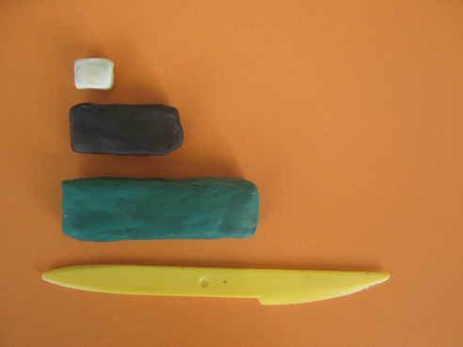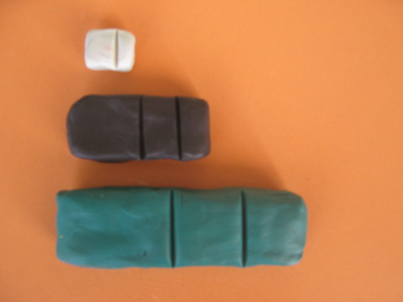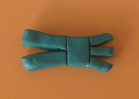
У рук и ног пальцами аккуратно со всех сторон заглаживаем углы, при этом вытягиваем столбики в длину. Они должны быть в форме «колбасок». Руки тоньше и короче чем ноги. Ту часть, которая расположена посередине, немного вытягиваем и загибаем пополам. Заглаживаем соединение. Те дети, у которых изобразительные навыки развиты недостаточно, могут остановиться на этом этапе. С остальными мы идём дальше.
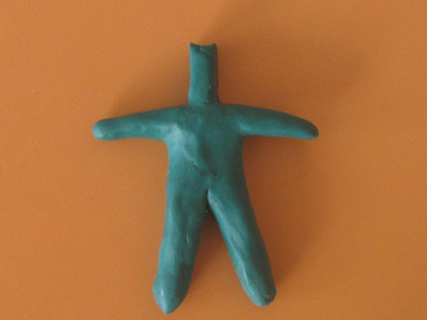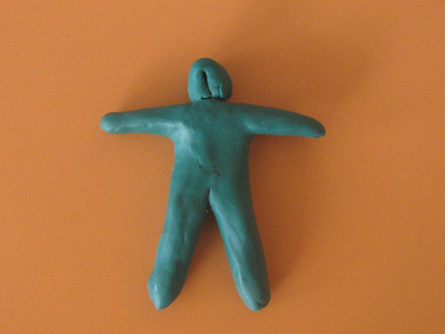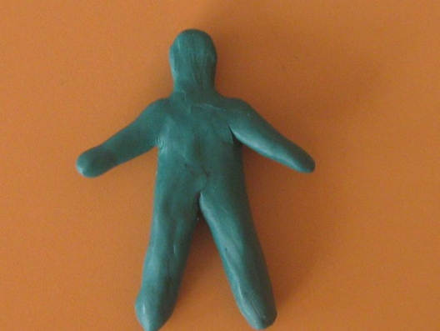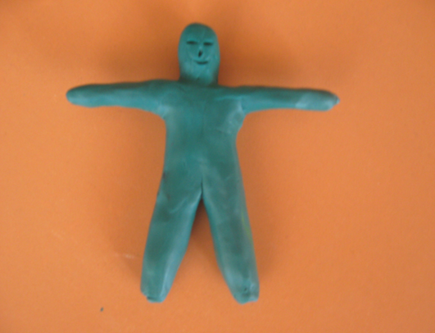
Прищипыванием делаем ступни. Капюшон лепим, вдавливая большими пальцами обеих рук внутрь, одновременно поднимая и загибая края, чтобы получилась чашечка. Белый пластилин делим пополам и ещё раз одну часть пополам. Круговыми движениями ладошек скатываем овоид и два маленьких шарика – это голова и кисти рук. Овоид вкладываем в капюшон и обжимаем краями. При желании можно прилепить глаза и рот, но это уже ювелирная работа. Солдат готов!
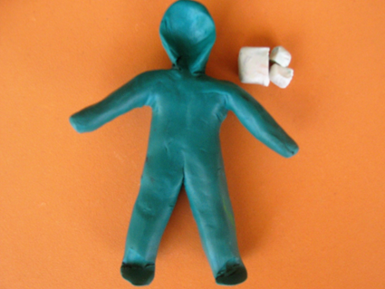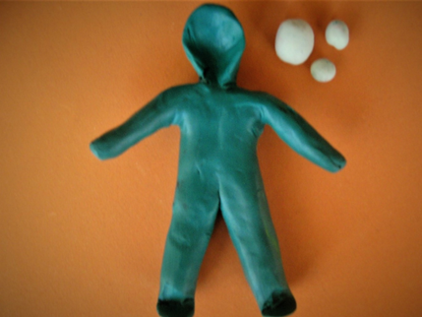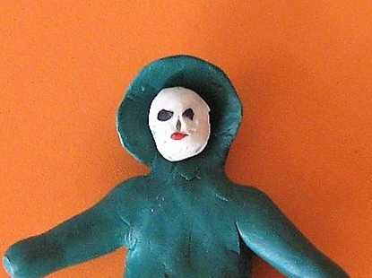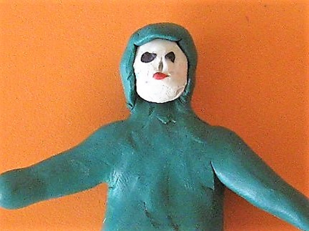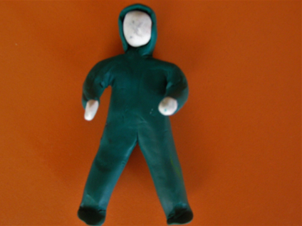 Приступаем к лепке пограничного пса. Используем конструктивный способ лепки. Пластилин делим пополам, затем вторую половину ещё раз пополам. Самая большая часть – это тело. Скатываем его в овоид. Грудь у пса шире, чем круп. Голова – тоже овоид. Соединяем голову с телом. Стекой замазываем соединение деталей. Прищипыванием делаем уши, стекой надрезаем пасть. Лапы – четыре одинаковые колбаски. А наш пограничный пёс Алый может лежать (все четыре лапы вперёд). Может стоять (прямые лапы спереди и сзади). Обязательные атрибуты для пограничника – ружьё и бинокль.
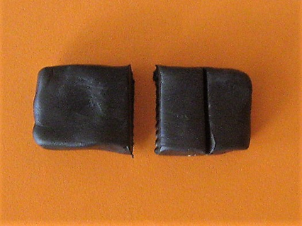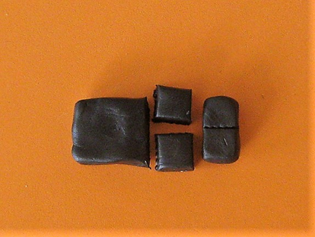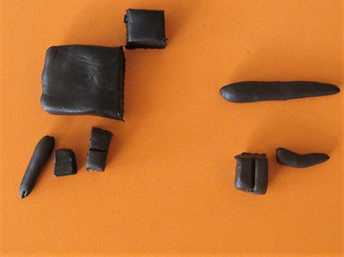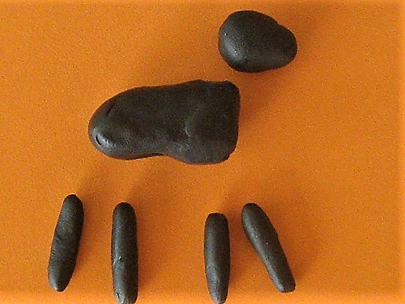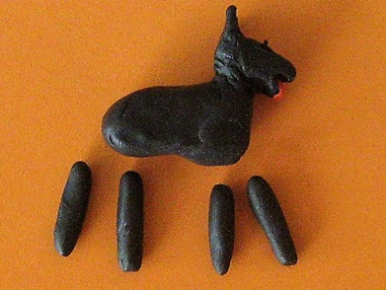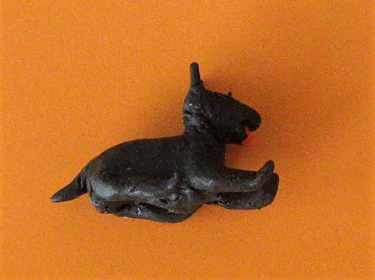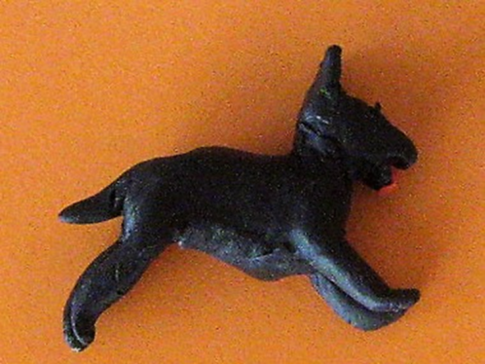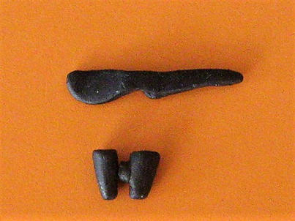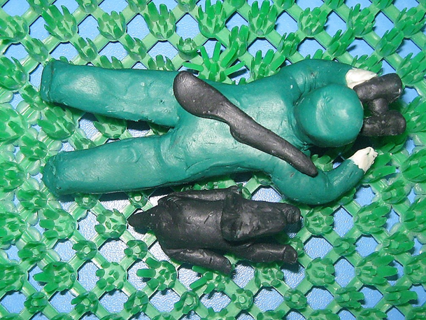 Собираем всех вместе. Сгибаем у пограничника руки в локтях, голову отгибаем назад. И вот наш защитник лежит и наблюдает в засаде.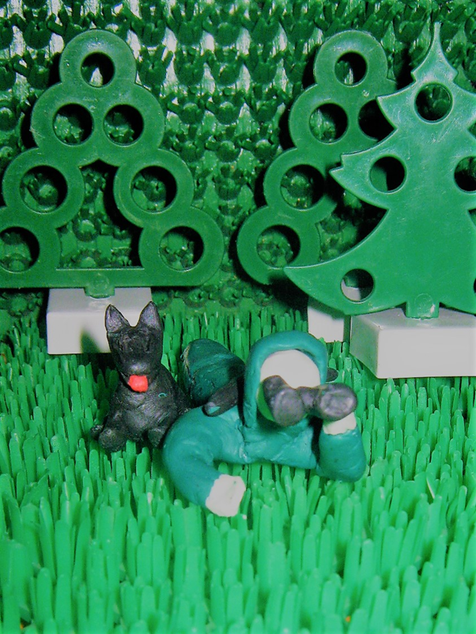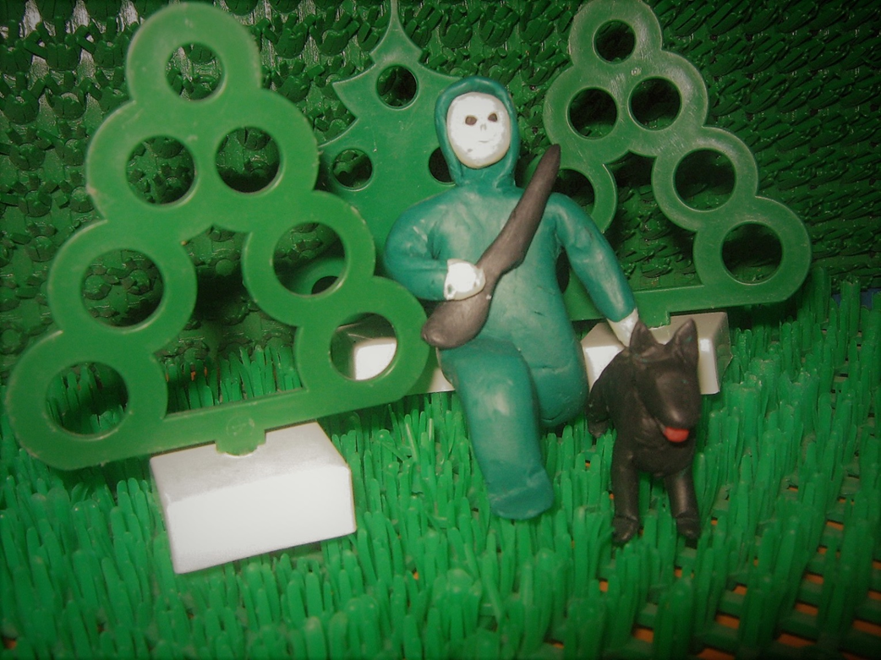 А здесь Пограничник патрулирует с Алым рубежи Родины. Поверьте, что дети с удовольствием обыгрывают свою работу и часто просят забрать её домой. Пробуйте со своими детьми и тогда вам не нужны будут покупные конструкторы. Всем удачи!

